СУББОТА ПРИГЛАШАЕТ
05.09.2026
10.00
Соревнования по легкоатлетическому бегу V – VIII классы
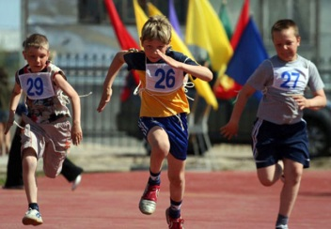
«О дружбе, доброте и отзывчивости» (час общения) I- II классы

«Мы патриоты» (интеллектуальная игра) III - IV классы
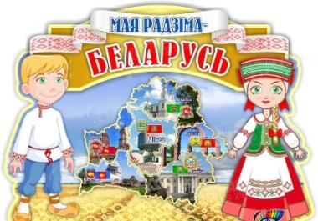
Посещение ЦТДиМ в рамках Недели дополнительного образования V классы
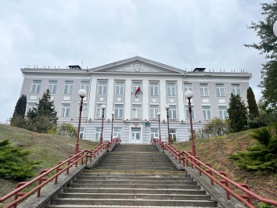
«По страницам истории родного края» (интеллектуальный турнир) VI - VII классы

«Эстафета тепла» (акция) Тимуровский, волонтёрский отряды
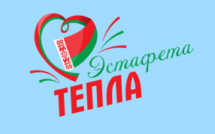
«У пошуках вытокаў беларускай пісьменнасці» (гістарычная вандроўка да Тыдня беларускага пісьменства і друку) VIII – XI классы

